1 绪论

本章主要介绍了该课题的研究意义和研究目的，概括了现如今永磁同步电动机的发展状况与现实意义以及在设计过程中运用CAD系统辅助设计过程和永磁电动机的特点运行状况以及本课题研究的主要内容。
1.1什么是永磁同步电动机以及其分类
我们通常将永磁同步电动机按永磁体的结构分为表面永磁同步电动机和内置式永磁同步电机。还有一种分类是按照定子绕组分类的，分为正玄波永磁同步电动机和无刷式永磁直流电动机。如果按照结构的差别来区分永磁电动机的差别，那么转子在永磁体的结构上的差别将是一个重要依据。如图（1-1）所示是永磁同步电动机的分类简易图。在表面式电动机中，转子一般在于转的外表面铁芯，而在内置式电动机中永磁体一般在于导条和转周间，这两种形式的永磁电动机在功能上和使用性上也有很大的差距，应为永磁体的位置原因，表面式的受到环境的影响不大，正是因为这个的原因所以其异步转矩很低，很少被人们所接受采纳，反之时内置式被广大工程师们说使用只因为其启动性能较好。如图（1-2）所示是永磁同步电动结构拆分图。
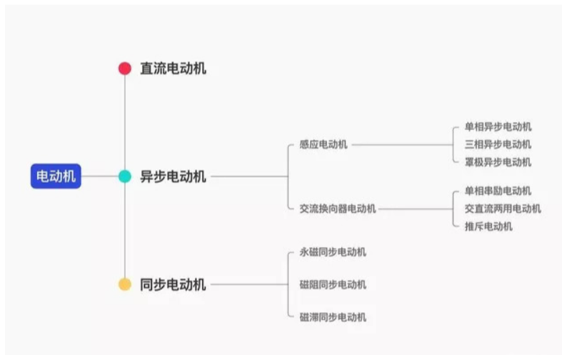

图1-1 永磁同步电动机的分类简易图

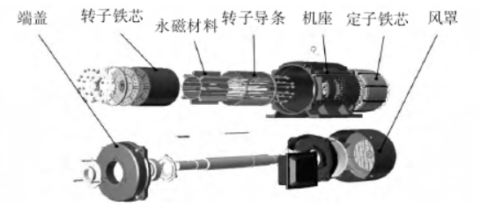
图1-2 永磁同步电动机的拆分图

1.2永磁同步电动机的发展历史和起源
永磁同步电动机的出现不是简简单单的机械上的更新，其能快速发展的重要条件之一就得益于在永磁体的材料更新，最先在1930年左右的时候由于混合金属的材料，使永磁同步电动机被人们所承认。在1949年左右，因为新型材料的出现，又因为材料价格的廉价，让这一技术能被大规模运用。而在1965年的时候，永磁同步电动机迎来了重大的改变，这是因为此时的稀土材料的运用，在这一技术的加持下，诞生了一直延续但至今的稀土永磁同步电动机，这是永磁同步电动机历史上的一重大进步，重大革新。但稀土永磁电动在研究之初并不是很顺利，因为其高昂的源材料价格，这就影响了其使用率。但这一问题在1980年左右得以解决，这是因为钕铁硼
以上内容仅为本文档的试下载部分，为可阅读页数的一半内容。如要下载或阅读全文，请访问：https://d.book118.com/285001333142011104

